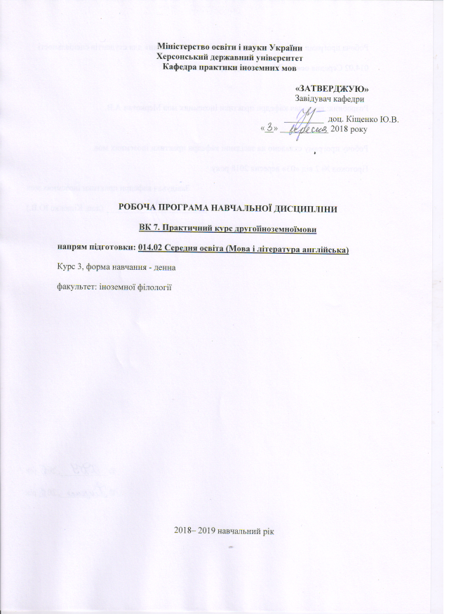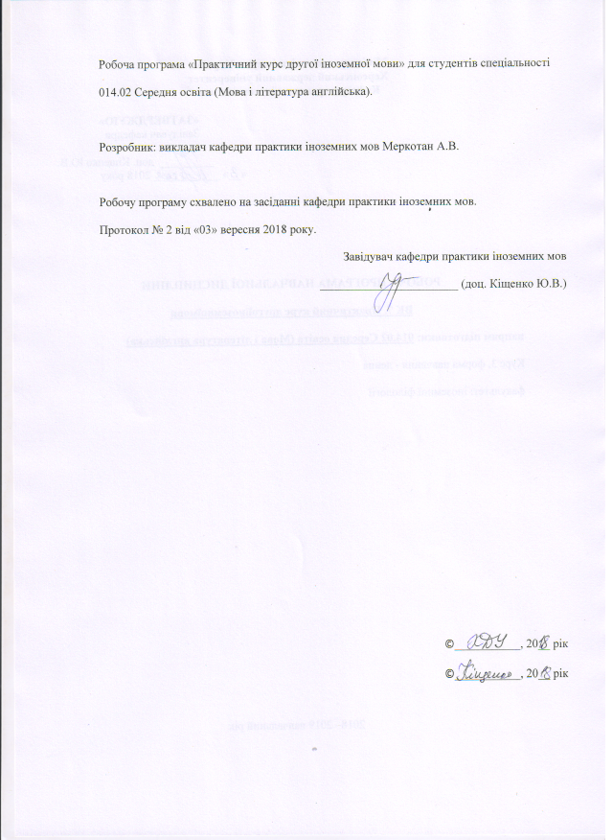

ПРАКТИЧНИЙ КУРС ДРУГОЇ ІНОЗЕМНОЇ МОВИ ( ІІІ КУРС).
Опис навчальної дисципліни
Найменування показників | Галузь знань, спеціальність, ступінь вищої освіти | Характеристика навчальної дисципліни
 |  | Денна форма навчання |  |  | Заочна форма навчання
Кількість кредитів – 9.5 | Галузь знань  01 Освіта/ Педагогіка | Вибіркова
Модулів – 4 | Спеціальність:  6.020303 Філологія (англійська мова та література). | Рік підготовки
Змістових модулів – 4 |  | 3-й
Загальна кількість годин – 285

Тижневих годин для денної форми навчання:  аудиторних – 3.3  самостійної роботи студента – 3.4 | Ступінь вищої освіти: бакалавр | Лекції
 |  | - |  | -
 |  | Практичні, семінарські
 |  | 122 год. |  |  | -
 |  | Лабораторні
 |  | - | -
 |  | Самостійна робота
 |  | 163 год. |  | -
Вид контролю: екзамен (І сем.)/
залік (ІІ семестр)

Примітка.
Співвідношення кількості годин аудиторних занять до самостійної роботи становить:
Для денної форми навчання – 47,8% аудиторних занять, 52,2 % самостійних занять.
Для заочної форми навчання – .

Вступ
Мета: розвивати діалогічне, монологічне мовлення та інші активні форми мовленнєвої діяльності, такі, як диспут, дискусія, рольова гра, Розвивати вміння правильного граматичного та фонетичного оформлення усного мовлення.
Завдання курсу:
методичні: навчити аудіювати турецьку мову в межах тем за програмою розвивати навички діалогічного та монологічного мовлення, продовжувати роботу по збагаченню активного словникового запасу студентів та навчити студентів викладати набуту інформацію і свої думки у межах тематики, передбаченої програмою.
пізнавальні: розширення знань про граматичну систему турецької мови.
практичні: розвивати навички говоріння (полілог, діалог, монолог; розвити мовну здогадку та мовленнєву реакцію, вміння мовного самоконтролю, вдосконалювати володіння звуковою та інтонаційною системами турецької мови.

Зміст дисципліни
Протягом третього року навчання необхідно приділяти увагу розвитку вмінь правильно формулювати думки та висловлювання турецькою мовою з точки зору фонетики, граматики, лексики в межах тем, обумовлених програмою курсу; навчати застосовувати соціокультурні знання в іншомовній комунікації.
Методика є особистісно зорієнтованою, так як її метою постає озброєння студентів певними знаннями, навичками, вміннями, а також розвиток їх здібностей навчатися самостійно шляхом виконання завдань, які сприяють формування вмінь самоаналізу та відповідального ставлення до самоорганізації процесу індивідуального навчання.

Програмні компетентності
Інтегральна компетентність.
Здатність розв’язувати складні спеціалізовані задачі й практичні проблеми в галузі середньої освіти, що передбачає застосування теорій та методів освітніх наук і характеризується комплексністю й невизначеністю педагогічних умов організації освітнього процесу в основній (базовій) середній школі.
Загальні компетентності.
  - Знання та розуміння предметної області та розуміння професійної діяльності.
  - Здатність діяти на основі етичних міркувань (мотивів), діяти соціально відповідально та свідомо.
  - Здатність свідомо визначати цілі власного професійного й особистісного розвику, організовувати власну діяльність, працювати автономно та в команді.
  - Здатність до пошуку, оброблення, аналізу та критичного оцінювання інформації з різних джерел, у т.ч. іноземною мовою.
  - Здатність застосовувати набуті знання та вміння в практичних ситуаціях.
  - Здатність вчитися і оволодівати сучасними знаннями.
  - Здатність до письмової й усної комунікації, щo якнайкраще відпoвідають ситуації професійного і особистісного спілкування засобами іноземної та державної мов.
- Здатність критично оцінювати й аналізувати власну освітню та професійну діяльність.
- Здатність використовувати інформаційно-комунікаційні технології в освітній і професійній діяльності.

Фахові компетентності спеціальності.
- Здатність формувати в учнів предметні компетентності, застосовуючи сучасні підходи, методи й технології навчання іноземної мови та світової літератури.
- Здатність здійснювати об’єктивний контроль і оцінювання рівня навчальних досягнень учнів з іноземної мови та світової літератури.
- Здатність до критичного аналізу, діагностики та корекції власної педагогічної діяльності з метою підвищення ефективності освітнього процесу.
- Здатність здійснювати професійну діяльність українською та іноземною мовами, спираючись на знання організації мовних систем, законів їх розвитку, сучасних норм їх використання.
- Здатність використовувати потенціал полілінгвальної підготовки для ефективного формування предметних компетентностей учнів.
- Здатність взаємодіяти зі спільнотами (на місцевому, регіональному, національному, європейському й глобальному рівнях) для розвитку професійних знань і фахових компетентностей, використання перспективного практичного досвіду й мовно-літературного контексту для реалізації освітніх цілей.

Програмні результати навчання.
- Знання сучасних філологічних й дидактичних засад навчання іноземної мови та світової літератури та вміння творчо використовувати різні теорії й досвід (вітчизняний, закордонний) у процесі вирішення професійних завдань.
- Знання державного стандарту загальної середньої освіти, навчальних програм з іноземної мови та світової літератури для ЗНЗ та практичних шляхів їхньої реалізації в різних видах урочної та позаурочної діяльності.
- Знання та вміння використовувати сучасні форми, методи й способи контролю й оцінювання рівня навчальних досягнень учнів з іноземної мови та світової літератури.
- Застосування сучасних методик й технологій (зокрема інформаційні) для забезпечення якості освітнього процесу в загальноосвітніх навчальних закладах.
- Уміння аналізувати, діагностувати та корегувати власну педагогічну діяльність з метою підвищення ефективності освітнього процесу.
- Володіння комунікативною мовленнєвою компетентністю з української та іноземних мов (лінгвістичний, соціокультурний, прагматичний компоненти відповідно до загальноєвропейських рекомендацій із мовної освіти), здатність удосконалювати й підвищувати власний компетентнісний рівень у вітчизняному та міжнародному контексті.
- Використання гуманістичного потенціалу рідної й іноземних мов і світової літератури для формування духовного світу юного покоління громадян України.
- Здатність учитися впродовж життя і вдосконалювати з високим рівнем автономності набуту під час навчання кваліфікацію.
- Здатність аналізувати й вирішувати соціально та особистісно значущі світоглядні проблеми, приймати рішення на підставі сформованих ціннісних орієнтирів, визначати власну соціокультурну позицію в полікультурному суспільстві, бути носієм і захисником національної культури.
- Знання вимог до безпеки життєдіяльності й готовність до охорони життя й здоров’я учнів в освітньому процесі та позаурочній діяльності.

Програма навчальної дисципліни
- Тема : «Шукаємо нову роботу»
- Тема «Трудоголізм та трудоголіки»
- Тема : «Робота нашої мрії»
- Тема : «Спорт та здоров’я»
- Тема: «Перші види спорту»
- Тема : «Футбол та футбольні фанати»
- Тема : «Загадайте бажання»
- Тема : «Втілення мрій у життя»
- Тема : «Світ мрій»
- Тема : «Слово «якщо б» в житті людини»»
- Тема : «Історія моди»
- Тема : «Період знижок»
- Тема : «Модні тренди»
- Тема : «Бути стильною людиною»
- Дієприкметниковий зворот.
- Тема „Дієта".
- Тема „Відвідування лікаря
- Тема „Вплив їжі на здоров’я людини
- Позитивна та заперечна форми –malı –mamalı.
- Види вживання дієслів зі словом gerek.
- Тема „Свята Туреччини".
- Зворотній спосіб дієслів. Вживання слова kendi.
- Умовний спосіб дієслова з відтінком бажання.
- Відмінювання дієслів в умовному способі, його вживання в реченні.
- Питальна форма умовного способу.
- Умовний категоричний спосіб дієслова.
- Умовний категоричний спосіб дієслова з заперечним словом değil.

«Структура навчальної дисципліни»
Структура навчальної дисципліни
Назви змістових модулів і тем | Кількість годин
 | денна форма |  |  |  |  |  | Заочна форма
 | усього | у тому числі
 |  | л | п | лаб. | інд. | с.р.
1 | 2 | 3 | 4 | 5 | 6 | 7
Змістовий модуль 1. Тема: «Робота та відпочинок у житті людини»
Тема 1: «Шукаємо нову роботу» | 30 |  | 20 |  |  | 10
Тема 2: «Трудоголізм та трудоголіки» | 25 |  | 15 |  |  | 10
Тема 3: «Робота нашої мрії» | 25 |  | 15 |  |  | 10
Разом за змістовим модулем І | 80 |  | 50 |  |  | 30
Змістовий модуль 2. Тема: «Спорт в житті людини»
Тема 1: «Спорт та здоров’я» | 31 |  | 20 |  |  | 11
Тема2: «Перші види спорту» | 26 |  | 15 |  |  | 11
Тема 3: «Футбол та футбольні фанати» | 28 |  | 18 |  |  | 10
Разом за змістовим модулем ІІ | 85 |  | 53 |  |  | 32
Усього годин за І-ІІ модулі | 165 |  | 103 |  |  | 62
Змістовий модуль 3. Тема: «Мрії»
Тема 1: «Загадайте бажання» | 14 |  | 8 |  |  | 6
Тема 2: «Слово «якщо б» в житті людини»» | 16 |  | 8 |  |  | 8
Тема 3: «Світ мрій» | 16 |  | 8 |  |  | 8
Тема 4: «Втілення мрій у життя» | 14 |  | 8 |  |  | 8
Разом за змістовим модулем ІІІ | 60 |  | 30 |  |  | 30
Змістовий модуль 4. Тема: «Що в моді цього сезону»
Тема 1: «Історія моди» | 17 |  | 8 |  |  | 9
Тема 2: «Період знижок» | 16 |  | 8 |  |  | 8
Тема 3: «Модні тренди» | 16 |  | 8 |  |  | 8
Тема 4: «Бути стильною людиною» | 17 |  | 8 |  |  | 9
Разом за змістовим модулем ІV | 60 |  | 30 |  |  | 30
Усього годин за ІІІ-ІVмодулі | 120 |  | 60 |  |  | 60
Усього годин за рік | 285 |  | 122 |  |  | 163

ЗМІСТОВІ МОДУЛІ НАВЧАЛЬНОЇ ДИСЦИПЛІНИ
Змістовий модуль 1. Тема: «Робота та відпочинок у житті людини»
Тема 1: «Шукаємо нову роботу»
Тема 2: «Трудоголізм та трудоголіки»
Тема 3: «Робота нашої мрії»
Модуль самостійної роботи
- Складання доповідей за темою „10 порад для зменшення стресу на робочому місці".
- Написання твору „Свята Туреччини".
- Виконання вправ за формою повинності. (Ek alıştırmalar orta, ünite 1.)
- Аудіювання тексту „Yedi adımda zırve". Складання запитань до тексту. Стор. 15.
Змістовий модуль 2. Тема: «Спорт в житті людини»
Тема 1: «Спорт та здоров’я»
Тема2: «Перші види спорту»
Тема 3: «Футбол та футбольні фанати»
Модуль самостійної роботи
- Аудіювання тексту „Vücut tipine göre uygun spor’, (Стор. 21 – ders kitabı) ‘Maç randevusu’ (Стор. 16 – çalışma kitabı). Складання запитань до тексту.
- Самостійне виконання вправ та переклад речень. Робота з лексикою. (Ek alıştırmalar orta, ünite 2.)
- Виконання вправ з умовними конструкціями. (Підручник Турецької мови завершаючий курс під редакцією П.І. Кузнєцова, сторінки 18-19)
- Підготовка до бесіди „Виховання дитини"
- Переклад та фонетичний розбір віршу „35 років" (Підручник OrhunDerskitabı 2 сторінка 99)
- Написання твору „Особливості чаєпиття у вашій країні"
- Розбір вправ, складання речень з дієприкметником на - асак. (Підручник Турецької мови початковий курс під редакцією П.І. Кузнєцова, сторінки 298-299)
- Письмовий переклад діалогу „Снігопад" та перетворення його на текст. (Підручник OrhunDerskitabı 2 сторінка 106)

Змістовий модуль 3. Тема: «Мрії»
Тема 1: «Загадайте бажання»
Тема 4: «Втілення мрій у життя»
Тема 3: «Світ мрій»
Тема 2: «Слово «якщо б» в житті людини»»
Модуль самостійної роботи
- Написання твору „Яка, за вашою думкою професія буде у майбутньому найважливішою. Чому?".
- Самостійний розбір вправ за робочим зошитом (додаткові). Юніт 3. Переклад речень та вивчення лексики.
- Підготовка монологічної розповіді за темою „Яка книга зробила на вас найбільший вплив?"
- Домашнє читання тексту „Вибництво живих комп"юторів" OrhunÇalışmakitabı2.
- Складання діалогів на вільну тему з використанням прямого мовлення
- Впр. 13.3 - доповнення та вивчення гумористичного оповідання. OrhunÇalışmakitabı
- Парне опрацьовування питання „В якому середовищі, на вашу думку, має виховуватисядитина?"
- Письмова робота за темою „В якої області науки ви хотіли б зробити відкриття?"
Змістовий модуль 4. Тема: «Що в моді цього сезону»
Тема 1: «Історія моди»
Тема 2: «Період знижок»
Тема 3: «Модні тренди»
Тема 4: «Бути стильною людиною»
Модуль самостійної роботи
- Самостійний розбір вправ за робочим зошитом (додаткові). Юніт 4. Переклад речень та вивчення лексики.Підготовка до контрольного диктанту. Повторення попереднього матеріалу.
2. Написання твору „Нові відкриття в медицині"
3. Підготовка монологу за темою „Що треба робити, щоб стати відомим"
4. Складання розповідей про відомі курорти на Україні.
5. Читання та словникова робота за текстом „Смак з історичних часів." Orhun Derskitabı 2.
6. Прослуховування та обговорювання діалогу „Şeytan marka giyer". Словникова робота.
7. Питальні та заперечні речення. Складання речень з вживанням нових тем. (Підручник Интенсивный курс Турецкого язика. Под ред. Ю.В.Щека) стор. 293, 300
8. Виконання вправ на засвоєння граматичних тем. (Підручник Интенсивный курс Турецкого язика. Под ред. Ю.В.Щека) ст;ор. 466, 475.
9. Написання твору „Традиційний одяг українців та ту
Методи навчання
З метою формування у студентів комунікативної, інтерактивної та перцептивної компетенції, разом з традиційними методами навчання доцільно впроваджувати інноваційні, що найбільше відповідають особистісно-зорієнтованому підходу і підвищують мотивацію та інтерес до вивчення іноземної мови. Пріоритетними методами навчання іноземної мови у ВНЗ є інтерактивні, оскільки головну увагу приділяють практичній обробці знань, вмінь та навичок. Серед найбільш поширених слід зазначити метод проекту, що надає можливість учням використовувати мову в ситуаціях реального повсякденного життя, що, поза сумнівом, сприяє кращому засвоєнню та закріпленню знань іноземної мови.
Метод сценарію, метод каруселі, метод навчання по станціям, метод групових пазлів, метод «кейз-стаді», тренінги, навчальні дискусії, рольові та ділові ігри,дидактичні ігри допомагають формувати такі важливі ключові кваліфікації студентів як комунікативні здібності, толерантність, вміння працювати у малих групах та самостійність мислення. Застосовуються словесні методи, такі як пояснення, інструктаж, розповідь, дискусія, бесіда, самостійна робота з підручником; наочні методи, такі як демонстрація, ілюстрація, спостереження; пояснювально-ілюстративний, що полягає у (ілюстративному) поясненні матеріалу, з наведенням прикладів та має забезпечити правильне сприйняття матеріалу, тобто забезпечити формування уявлення про предмет вивчення і створити відповідну основу для формування понять; репродуктивний метод, що полягає у відтворенні і повторенні способу діяльності за завданнями вчителя ; діяльнісно-комунікативний метод для поліпшення навичок говоріння; лексичний; 8) граматико-перекладний; предметно-мовне інтегроване навчання, що дозволяє сформувати лінгвістичні і комунікативні компетенції в учнів; методи драматизації для розвитку творчих здібностей, уяви, активності і самостійністі.

Методи контролю
З метою виявлення рівня правильності, обсягу, глибини й дійсності
засвоєних студентами знань, одержання інформації про характер пізнавальної діяльності, про рівень самостійності й активності студентів у навчальному процесі, визначення ефективності методів, форм і способів їхнього навчання, доцільно вживати наступні методи контролю:
1. Поточний контроль, що проводиться систематично з метою встановлення правильності розуміння навчального матеріалу й рівнів оволодіння їм.
Питання, завдання, тести спрямовані на закріплення знову вивченого матеріалу й повторення пройденого, тому індивідуальні форми доцільно сполучати із фронтальною роботою групи.
2. Граничний контроль, що проводиться періодично з метою перевірки рівня засвоєння навчального матеріалу в обсязі навчальних тем, розділівсеместру й підтвердження результатів поточних оцінок, отриманихстудентами раніше. Формами граничного контролю навичок сформованості усного мовлення для студентів 3 та 4 курсів можуть бути наступні: підготовка й захист творчих проектів; дискусія; розповідь історій. Форми граничного контролю навичок письмової мови: твір;відклик на текст, статтю; вираження власної думки й підтвердження її фактами; реферат; запит інформації; письмова контрольна робота; лист; електронний лист; написання резюме, анотації; виклад короткого змісту тексту; тест.
3. Проміжний контроль, що визначає досягнутий рівень засвоєння основного навчального матеріалу по іноземній мові в цілому, якість сформованості базових знань, умінь, навичок в області читання й листа. Даний контроль проводиться у вигляді: маршрутних заліків, що є альтернативою формам традиційного контролю й дозволяє різноманітитий комбінувати різні методи контролю на одному занятті, стимулювати діяльність, активізувати їхню пізнавальну діяльність, розвивати креативні здатності, формувати психологічно комфортну обстановку під час заліку,створювати ситуацію успіху; захисту проектів; залікових уроків; підготовки рефератів по вивчених темах.
Використовуються такі форми контролю як усне опитування, письмовіконтрольні роботи, тестування,залік, екзамен.

Засоби діагностики:
Діагностика здійснюється з дотриманням вимог об’єктивності, індивідуального підходу, систематичності і системності, всебічності та професійної спрямованості контролю.
Використовуються такі методи контролю (усного, письмового), які мають сприяти підвищенню мотивації студентів − майбутніх фахівців до навчально- пізнавальної діяльності. Відповідно до специфіки фахової підготовки перевага надається усному, письмовому, програмованому, практичному і тестовому контролю.

КРИТЕРІЇ ОЦІНЮВАННЯ ЗНАНЬ, УМІНЬ ТА НАВИЧОК СТУДЕНТІВ
3-го курсу
А (відмінно) |  | Студент вільно володіє лексичним матеріалом у межах тематики програми, вміє використовувати вивчені лексичні одиниці у підготовлених та спонтанних монологічних та діалогічних висловлюваннях. Здійснює літературний переклад окремих речень та зв’язних текстів з англійської мови на рідну та навпаки у межах зазначеної тематики. Студент вільно переказує основний зміст прочитаного або почутого, висловлює своє ставлення до цього. Вільно користується двомовними та одномовними словниками, має добре сформовані навички самоконтролю та самокорекції, проявляє ініціативність, творчо підходить до виконання завдань.  Аудіювання: студент без особливих зусиль розуміє основний зміст розгорнутих автентичних повідомлень та текстів.  Читання: студент розуміє складні художні та нехудожні тексти, вміє аналізувати їх і робити висновки, користується словником лише у разі необхідності.  Говоріння: студент вміє досить спонтанно та бігло висловлювати власні думки без виникнення ускладнень у підборі слів. Його мовлення відрізняється різноманітністю мовних засобів та точністю їх використання. Студент вміє точно формулювати свої думки та висловлювати своє ставлення, а також активно підтримувати бесіду у межах вивчених тем. Письмо: студент володіє стійкими орфографічними навичками, безпомилково пише слова активного словника, грамотно використовує знаки пунктуації. Студент вміє чітко та логічно висловлювати свої думки у письмовій формі, використовуючи різні мовні засоби, вміє написати та правильно оформити неофіційного листа, листівку, розповідь про себе, твори на різні теми.
В (добре) |  | Студент досить добре володіє програмним лексичним матеріалом, вміє переказувати та висловлювати свою точку зору та ставлення, володіє навичками літературного перекладу, користується різноманітними словниками. Аудіювання: студент досить добре розуміє тривале мовлення та автентичні повідомлення, які можуть містити певну кількість незнайомих слів, про значення яких можна здогадатися. Читання: студент вміє читати з повним розумінням змісту автентичні  статті та повідомлення, а також адаптовані художні тексти, аналізує їх, користується словником.  Говоріння: студент вміє без підготовки брати участь у діалогах та дискусіях зі знайомих тем, вміє висловлювати та аргументувати свою позицію, але допускає у мовленні незначні помилки.  Письмо: студент володіє орфографічною та пунктуаційною грамотністю, вміє написати повідомлення, висловлюючи власне ставлення до проблеми, особистого листа, твори, зазначені програмою.
С (добре) |  | Студент добре володіє лексикою у межах тем, зазначених програмою, але не завжди може використовувати ії у власному мовленні, стисло та досить грамотно передає зміст почутого та прочитаного, але не висловлює своє ставлення до цього, має навички користування різними словниками. При здійсненні літературного перекладу має певні труднощі.
 |  | Аудіювання: студент розуміє основні положення повідомлень та висловлювань, які вимовляються чітко та достатньо повільно, мають дуже незначний процент незнайомих слів. Читання: студент розуміє основний зміст коротких та адаптованих текстів, які містять певну кількість незнайомих слів, вміє знаходити необхідну інформацію, але не завжди може проаналізувати та висловити своє ставлення до прочитаного. Говоріння: студент вміє будувати прості зв'язні висловлювання,стисло висловити та обгрунтувати свою точку зору, вміє підтримувати бесіду на знайомі йому теми, в його мовленні можуть бути присутні помилки, які не заважають спілкуванню. Письмо: студент вміє писати прості зв’язні тексти на запропоновані теми, але може допускати незначні орфографічні та пунктуаційні помилки. Вміє стисло висловлювати свої думки у письмовій формі, при цьому мовлення не відрізняється різноманітністю використаних мовних засобів.
 | D (задовільно) | Студент має задовільні знання лексичного матеріалу, але не завжди правильно та доцільно користується ним при створенні власних висловлювань, має певні труднощі при здійсненні переказу або літературного перекладу, мовлення студента містить фонетичні та граматичні помилки, не завжди доцільно користується словниками (обмежується використанням двомовних словників), не користується своїм творчим потенціалом. Аудіювання: студент розуміє окремі фрази та найбільш поширені слова у простих, чітко вимовлених та невеликих за розміром висловлюваннях. Читання: студент розуміє зміст коротких простих текстів, побудованих на знайомому матеріалі, може знайти конкретну інформацію у повсякденних повідомленнях, має необхідність часто користуватися словником. Говоріння: студент вміє спілкуватися у простих типових ситуаціях, може підтримувати коротку бесіду. Монологічне мовлення не характеризується логічністю та послідовністю, студент обмежено користується лексичним матеріалом, не завжди може обгрунтувати свою точку зору.  Письмо: студент вміє писати прості короткі повідомлення, стисло викласти свої думки, використовує прості речення, обмежений у виборі мовних засобів. Може написати нескладне письмо особистого характеру або твір.
 | E (задовільно) | Студент знає основний лексичний матеріал, але його знання мають загальний характер. Студент не вміє доцільно використовувати вивчені лексичні одиниці, мовлення повільне, зі значною кількістю фонетичних та граматичних помилок, майже відсутні навички самоконтролю та самокорекції.  Аудіювання: студент розуміє на слух окремі прості речення та мовленнєві зразки, побудовані на вивченому мовному матеріалі, які звучать в повільному темпі.  Читання: студент розпізнає та читає окремі речення, розуміє основний зміст простих коротких адаптованих текстів, дуже часто користується двомовним словником, не вміє аналізувати та висловлювати своє ставлення до прочитаного.  Говоріння: студент вміє, використовуючи прості фрази та речення,розповісти про себе, стисло викласти свою думку, передати основний зміст прочитаного або почутого, але при цьому допускає значні фонетичні, лексичні та граматичні помилки. Студент вміє побудувати просте монологічне або діалогічне висловлювання з опорою на зразок. Може підтримати дуже просту побутову бесіду, але не вміє брати участь у дискусіях, обґрунтовувати та аргументувати свою точку зору. Письмо: студент вміє писати короткі повідомлення та тексти за зразком у межах вивчених тем, письмо характеризується значною кількістю орфографічних та пунктуаційних помилок.
 | FX (незадовільно) | Студент має фрагментарні знання з курсу. Не володіє програмним лексичним матеріалом, не вміє викласти зміст почутого або прочитаного, висловлювати свої думки, не виявляє ініціативи та творчого підходу. Аудіювання: студент розпізнає на слух лише окремі найбільш поширені слова у мовленні, яке звучить у повільному темпі. Читання: студент вміє читати окремі вивченні слова, але не розуміє змісту зв’язних текстів. Говоріння: студент знає вивчені найбільш поширені слова, але не може адекватно використати їх у мовленні. Мова невиразна,обмежена, студент не вміє підтримувати бесіду навіть на прості,вивчені теми. Письмо:студент вміє писати окремі вивчені слова, але не вміє висловлювати свої думки у письмовій формі, орфографічні та пунктуаційні навички не сформовані.
 | F (незадовільно) | Студент повністю не знає програмного матеріалу, фонетичні,лексичні та граматичні навички не сформовані, вміння аудіювання,читання, говоріння та письма не виражені.

Список рекомендованої літератури:
Основна література:
- Yeni Hitit. Yabancılar için Türkçe ders kitabı 1– Ankara, TÖMER, 2004.
- Yeni Hitit. Yabancılar için Türkçe çalışma kitabı1– Ankara, TÖMER, 2004.
- Yeni Hitit. Yabancılar için Türkçe Ek Alıştırmalar. Temel 1, 2 –Ankara, TÖMER, 2010. – 32 s.
- Türkçe öğreniyoruz. Orhun çalışma kitabı 1– Ankara, 2009.
- Türkçe öğreniyoruz. Orhun ders kıtabı 1– Ankara, 2009.
- Türkçe öğreniyoruz. Orhun öğretmen el kitabı 1– Ankara, 2009.
- Баскаков А.Н. Большой турецко-русский словарь / А.Н. Баскаков. – М: Русский язык, 2007. – 967 с.
- Örnekli Türkçe okul sözlüğü. Zambak . – Aykus Kavas. – İstanbul, 2004.
- Гюркан Вурал. Турецька для іноземців - 2. – Видавництво «Оз Эйт Дер». – Стамбул (на тур. мові), 2000.
- Кононов А.Н. Грамматика современного турецкого литературного языка / А. Н. Кононов. – М. – Л., 2006. – 843 с.
- Кузнецов П.И. Учебник турецкого языка. Начальный курс / П.И. Кузнецов – М.: ИД «Муравей-Гайд», 2000. – 400 с.
- Мехмет Энгірмен. Турецька граматика для іноземців. – Видавництво «Энгин». – Стамбул,2002.
- Нуреддин Коч, Мехмет Хенгірмен. Граматика Турецької мови. – Видавництво «Инкылап», 2000.
- Оніщенко Ю.О. Методичні рекомендації для контрольних та самостійних знань з турецької мови. – Херсон: ХДУ, 2004.
- Тахсин Бангуолу. – Граматика Турецької мови. – Видавництво Турецької лінгвістичної спілки, 2002.
- Шереф Йылмаз, Халиль Асланташ.Турецька для іноземців – 1,2. – Видавеицтво «Сюрат»,2002.
- Щека Ю.В. Интенсивный курс турецкого язика – М.: АСТ: Восток-Запад, 2005. – 733с.

курс турецкого язика – М.: АСТ: Восток-Запад, 2005. – 733с.
Додаткова література:
- Баскаков А.Н. Предложение в современном турецком языке / А.Н. Баскаков. – М.: Наука, 2004. – 200 с.
- Дудина Л.Н. Турецкий язык: учебное пособие / Л.Н. Дудина – Москва, 2003. – 220 с.
- Кононов А.Н. Грамматика современного турецкого литературного языка / А.Н. Кононов. – М.: Академия наук УССР, Институт Языкознания, 2006. – 570 с.
- Кузнецов П.И. Учебник турецкого языка. Начальный курс / П.И. Кузнецов – М.: ИД «Муравей-Гайд», 2000. – 400 с.
- Прушковська І.В. Розмовні теми з турецької мови: Метод. розробка для студентів першого курсу вищих навчальних закладів / І.В. Прушковська. – К.: Бібліотека українця, 2005. – 77 с.
- Щека Ю. В. Практическая граматика турецкого языка / Ю. В. Щека. – М.: ЯСТ: Восток-Запад, 2007. – 606 с.
- Щека Ю.В. Практическая грамматика турецкого языка / Ю.В. Щека. ‒ М.: АСТ: Восток-Запад, 2007. ‒ С.157-160, С.276-281.
- Gökkuşağı ÖğretimSeti 1,2,3. ÇalılmaKitabı. – İstanbul, 2005. – 199 s.
- Gökkuşağı ÖğretimSeti 1,2,3 Derskitabı 2. – İstanbul, 2005. – 136 s.
- Gökkuşağı ÖğretimSeti 1,2,3. Dilbilgisi – İstanbul, 2005. – 199 s.
- İstanbul. Yabancılar için türkçe. Ders kitabı A1. – M.Y. Yılmaz; Kültür sanat basımevi, 2012. – 108 s.
- . İstanbul. Yabancılar için türkçe. Çalışma kitabı A1. – M.Y. Yılmaz; Kültür sanat basımevi, 2012. – 56 s.
- Bir yaz hatırası. Okuma kitapları serisi 2.M. Pala.– Çağlayan matbaası.– İzmir,
2007. – 62 s.
14. Mezarlıktaki hayalet. Okuma kitapları serisi 3. P Safa. – Çağlayan matbaası. –
İzmir, 2007. – 64 s.
- Kelile ve dimne. Okuma kitapları serisi 7. – Çağlayan matbaası. – İzmir, 2007. – 64 s.

Інтернет ресурси:

- Sesli söözlük [Електронний ресурс] : [Веб-сайт]. – Режим доступу:Режим доступу. https://www.seslisozluk.net/ru/
- Internetpolyglot[Електронний ресурс] : [Веб-сайт]. – Режим доступу:Режим доступу. https://www.internetpolyglot.com/ukrainian/lessons-tr-uk
- BaşkanlıkT. C. AtatürkKültür, DilveTarihYüksekKurumu. TÜRKDILKURUMU [Електронний ресурс]. – Режим доступу : URL : https://sozluk.gov.tr/?kelime=
- Glosbe [Електронний ресурс] : [Інтернет-портал]. – Режим доступа: https://ru.glosbe.com/tr/ru

